INSTRUKCJA UŻYTKOWNIKA SYSTEMU IGA
Spis treści
Wstęp 3
Logowanie do systemu IGA 4
Tworzenie konta w systemie IGA 4
Zmiana hasła 5
Wyrejestrowanie konta z systemu 6
Panel Beneficjenta aplikacji IGA 6
Tworzenie wniosku o dofinansowanie 8
Tworzenie nowego wniosku 8
Wypełnianie/ edycja wniosku 9
Opuszczenie edytora wniosku, ponowne otwarcie wniosku, usunięcie wniosku 10
Zatwierdzenie wniosku 11
Podpis elektroniczny 15
Jak podpisać dokument? 16
Korespondencja projektu 18
Odbiór korespondencji 19
Poprawa wniosku 19
Wysyłanie pism 20
Protesty 22
Wycofanie wniosku 22
Kontakt z Administratorami Lokalnymi 22

Wstęp
System IGA, czyli Internetowy Generator Aplikacyjny jest lokalnym systemem informatycznym wspierającym proces naboru, oceny i wyboru projektów, w tym procedurę odwoławczą w ramach Programu „Fundusze Europejskie dla Małopolski 2021-2027”, zwanym dalej: FEM 2021-2027. Jest to jedyny system umożliwiający aplikowanie o środki w ramach FEM 2021-2027.
System IGA zawiera funkcjonalności związane z obsługą wniosków o dofinansowanie do etapu ich kontraktacji w ramach FEM 2021-2027 w Instytucji Zarządzającej, którą jest Zarząd Województwa Małopolskiego pełniący swoje funkcje przy pomocy Urzędu Marszałkowskiego Województwa Małopolskiego w Krakowie oraz w Instytucjach Pośredniczących - Małopolskim Centrum Przedsiębiorczości i Wojewódzkim Urzędzie Pracy w Krakowie. System zapewnia ewidencję wszystkich danych niezbędnych do właściwego zarządzania zarówno pojedynczym projektem, jak i programem, w tym gromadzenie danych na temat wskaźników.
Co istotne, system IGA nie obsługuje etapu wdrożeniowego, rozliczenia płatności, kontroli, certyfikacji, rejestru obciążeń na projekcie i inżynierii finansowej. Zadania te realizowane są przy pomocy Centralnego Systemu Teleinformatycznego, czyli systemu CST2021.
Składanie przez Wnioskodawcę, a następnie Beneficjenta wniosku o dofinansowanie projektu, załączników, oświadczeń, korespondencji możliwe jest wyłącznie za pośrednictwem Systemu IGA z wykorzystaniem zewnętrznego podpisu kwalifikowanego. Wyjątek stanowi procedura odwoławcza, w przypadku której złożenie protestu poprzez System IGA jest jedną z dostępnych opcji.
Zapoznaj się również z Regulaminem korzystania z Systemu IGA, który dostępny jest np. za pomocą formularza logowania do systemu IGA i w oknie głównym aplikacji.

Logowanie do systemu IGA
Warunkiem korzystania z systemu IGA jest posiadanie konta w systemie. Korzystanie z systemu wymaga uprzedniej rejestracji w celu założenia konta. Zakładane konto należy do Użytkownika. Użytkownik może korzystać z systemu za pomocą dowolnego komputera połączonego z Internetem, przy spełnieniu wymagań technicznych określonych w Regulaminie korzystania z systemu IGA.
Rejestracja w systemie IGA możliwe jest pod adresem https://iga.malopolska.pl/
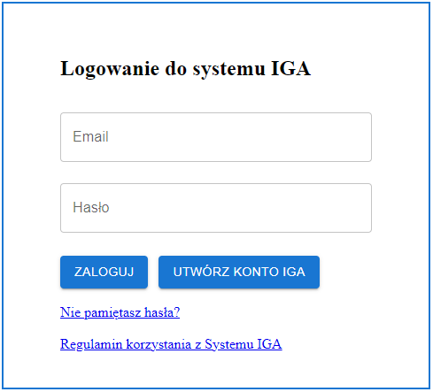
Po wejściu na stronę internetową pojawia się formularz umożliwiający zalogowanie do systemu. W odpowiednich polach należy wpisać adres mailowy użytkownika oraz hasło do systemu. Za pomocą formularza możliwe jest również utworzenie nowego konta w systemie, zresetowanie hasła oraz zapoznanie z Regulaminem korzystania z systemu.

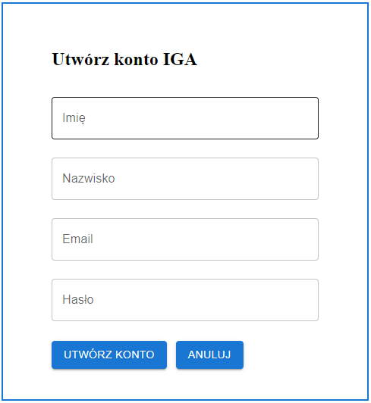
Tworzenie konta w systemie IGA
Aby utworzyć konto w systemie IGA, w formularzu logowania, wciśnij przycisk . Otwarty zostanie formularz rejestracji, w którym wpisz swoje imię, nazwisko, adres mailowy oraz propozycję hasła.
Hasło zawierać musi co najmniej 12 znaków, w tym: jedną cyfrę, jedną małą i dużą literę oraz jeden znak specjalny. Do znaków specjalnych zaliczamy następujące symbole: ! @ # $ % ^ & * ( ) - _ = + \ | [ ] { } ; : / ? . > <.
Hasło ważne jest przez 30 dni. Po upływie tego terminu system wymusza jego zmianę. Podany podczas rejestracji adres e-mail staje się automatycznie loginem wykorzystywanym w procesie logowania do systemu.
Po uzupełnieniu wszystkich wymaganych danych wciśnij przycisk . System w sposób automatyczny prześle na podany adres mailowy wiadomość, która zawiera potwierdzenie rozpoczęcia procedury rejestracji. Do wiadomości załączony jest link, za pośrednictwem którego aktywuj swoje konto. Przesłany link ważny jest 24 godziny, po upływie tego terminu link wygaśnie. W takim przypadku konieczne będzie ponowne wygenerowanie linku aktywacyjnego.

Zmiana hasła
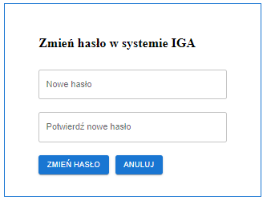
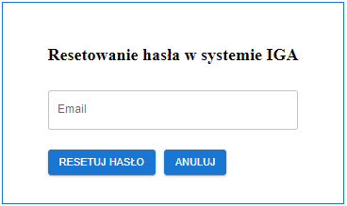
Aby zmienić hasło w systemie, kliknij przycisk „Nie pamiętasz hasła?”. Wyświetli się wówczas ekran resetowania hasła, w którym wpisz adres mailowy, do którego przypisane jest Twoje konto użytkownika systemu, a następnie wciśnij przycisk . Po wciśnięciu przycisku pojawi się komunikat , a na podany adres mailowy wysłana zostanie wiadomość z linkiem. Po kliknięciu w link otwarty zostanie formularz, przy pomocy którego możesz wskazać nowe hasło do systemu. Zmiana hasła potwierdzona zostanie komunikatem .
Jeżeli konto zostało zablokowane z powodu przekroczenia dopuszczalnej ilości błędnych prób logowania, użycie modułu zmiany hasła umożliwi jedynie jednokrotne (awaryjne) zalogowanie się do systemu. Moduł zmiany hasła nie powoduje automatycznego odblokowania się konta. W celu odblokowania konta należy skontaktować się z administratorem systemu telefonicznie bądź pod adresem admin@iga.malopolska.pl

Wyrejestrowanie konta z systemu
Każdy Użytkownik może zrezygnować z korzystania z Systemu IGA poprzez wyrejestrowanie założonego konta. W tym celu należy wysłać zgłoszenie na adres mailowy admin@iga.malopolska.pl. Po skutecznym wyrejestrowaniu Użytkownik traci dostęp do systemu IGA i konto wygasa.

Panel Beneficjenta aplikacji IGA
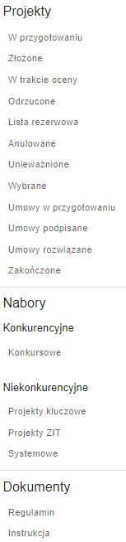
Po zalogowaniu do systemu IGA uruchamiany jest Panel Beneficjenta. Nawigacja po Panelu odbywa się za pomocą menu znajdującego się po lewej stronie ekranu. Menu podzielone jest na 3 główne części:
- Projekty – w tej części menu masz dostęp do utworzonych przez siebie projektów. Aby ułatwić wyszukiwanie projektów, zostały one podzielone ze względu na status:
- W przygotowaniu – znajdują się tutaj wnioski w trakcie edycji, w tym te, które zostały już zatwierdzone, jednak nie przesłano ich do właściwej instytucji.
- Złożone – wnioski przesłane do instytucji organizującej nabór, których ocena nie została jeszcze rozpoczęta
- W trakcie oceny – projekty w trakcie weryfikacji przez właściwą instytucję
- Odrzucone – projekty ocenione negatywnie
- Lista rezerwowa – projekty, które spełniły kryteria wyboru, ale nie mogą zostać wybrane do dofinansowania z uwagi na wyczerpanie kwoty przeznaczonej na dofinansowanie projektów w danym naborze
- Anulowane – projekty wycofane
- Unieważnione – projekty, które zostały złożone w systemie, ale nabór został unieważniony
- Wybrane – projekty wybrane do dofinansowania
- Umowy w przygotowaniu – projekty wybrane do dofinansowania, dla których przygotowywana jest umowa
- Umowy podpisane – projekty, dla których zawarto umowę o dofinansowanie
- Umowy rozwiązane – projekty, w przypadku których umowa została rozwiązana
- Umowy zakończone – projekty rozliczone
- Protesty – projekty w trakcie procedury odwoławczej
- Nabory - masz możliwość przeglądu naborów prowadzonych w systemie IGA. W celu ułatwienia nawigacji nabory podzielone są na dwie główne grupy: konkurencyjne i niekonkurencyjne (projekty kluczowe, projekty ZIT oraz projekty systemowe). Po wybraniu danego typu naboru w oknie głównym pojawiają się dwie zakładki: Nabory aktualne i Nabory zakończone. Dla każdego z naborów przedstawiono podstawowe informacje: priorytet, działanie, numer naboru, instytucja organizująca nabór oraz okres trwania naboru.
- Dokumenty – w tym miejscu dostępny jest Regulamin korzystania z Systemu IGA oraz Instrukcja Użytkownika Systemu IGA.
W prawym górnym rogu znajdują się Twoje dane oraz przycisk, za pomocą którego możesz wylogować się z systemu IGA .

Tworzenie wniosku o dofinansowanie
Niniejsza instrukcja zawiera ogólny opis działania systemu IGA. Szczegółowe informacje dotyczące uzupełniania poszczególnych pól wniosku zostały zawarte w instrukcjach dla danych typów generatora wniosku. Instrukcje te stanowią element dokumentacji naborowej.

Tworzenie nowego wniosku
Pierwszym krokiem do utworzenia nowego wniosku jest wybranie naboru, w ramach którego złożony ma zostać ten wniosek. Aby to zrobić, w menu znajdującym się po lewej stronie ekranu odszukaj część „Nabory”. Następnie kliknij we właściwy rodzaj naboru. W oknie głównym, w zakładce „Nabory aktualne” wybierz interesujący Cię nabór i wciśnij przycisk . W oknie, które pojawi się po wciśnięciu tego przycisku przedstawione zostały ogólne informacje dotyczące naboru, jak: nazwa programu, priorytetu inwestycyjnego, działania i instytucji prowadzącej nabór, numer naboru i jego budżet, data rozpoczęcia i zakończenia naboru oraz opis naboru. Wniosek aplikacyjny możesz utworzyć za pomocą przycisku .
Utworzenie nowego wniosku możliwe jest jedynie w przypadku naborów aktualnych, w okresie ich trwania. Nie ma takiej możliwości w przypadku naborów zakończonych, jak również naborów znajdujących się w zakładce „nabory aktualne”, jeśli nabór się nie rozpoczął.
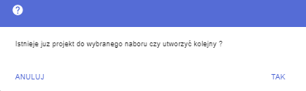
System umożliwia utworzenie więcej niż jednego projektu w ramach jednego naboru. W przypadku, gdy dla danego naboru został już utworzony wniosek, pojawi się komunikat:

Kolejny wniosek w ramach naboru zostanie utworzony po wybraniu opcji „Tak” .
Po utworzeniu wniosku i zamknięciu generatora, wniosek dostępny jest poprzez menu główne – część projekty, zakładka „W przygotowaniu”.

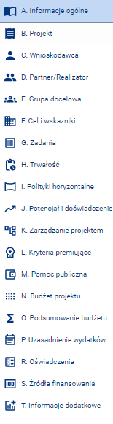
Wypełnianie/ edycja wniosku
Po wciśnięciu przycisku „Generuj wniosek” lub potwierdzeniu utworzenia kolejnego projektu w ramach naboru uruchomiony zostaje generator wniosku właściwy dla danego naboru.
W zakładkach znajdujących się w panelu po lewej stronie ekranu dostępne są poszczególne części wniosku. Co do zasady mogą one być uzupełniane w dowolnej kolejności. Jednakże mogą zaistnieć sytuacje, w których do edycji danej sekcji konieczne będzie wypełnienie elementów jednej lub kilku poprzednich sekcji, ponieważ pewne dane wprowadzone w początkowych sekcjach służą do definiowania danych w następnych sekcjach.
Część sekcji nie jest edytowalna, ponieważ są one tworzone automatycznie na podstawie danych pochodzących z pozostałych sekcji lub danych naboru.
Niektóre części generatora wniosków mogą być dostępne do edycji jedynie w przypadku wybranych naborów.
Panel boczny zwijany i rozwijany jest za pomocą przycisków odpowiednio i .
Uzupełnianie poszczególnych części wniosku możliwe jest po wciśnięciu przycisku . Aby zapisać wprowadzone dane wciśnij przycisk /. Zapisanie danych potwierdzone jest pojawieniem się komunikatu w kolorze zielonym. W przypadku, gdy nie wszystkie pola w danej sekcji nie zostały wypełnione, zapisanie danych nie będzie możliwe, co zasygnalizowane zostanie komunikatem oznaczonym kolorem czerwonym. Pola, które wymagają uzupełnienia odznaczone są w tej sytuacji kolorem czerwonym.
Walidacja edytowanej sekcji wniosku odbywa się po wciśnięciu przycisku /. Nieprawidłowo wypełnione pola wniosku odznaczone zostają w czerwonej ramce, pod którą pojawia się powód błędnej walidacji. Możliwe jest również opuszczenie edycji pola bez zapisywania danych – służy do tego przycisk /.
Rozpoczęcie edycji kolejnego pola możliwe jest po zakończeniu edycji pola bieżącego.

Opuszczenie edytora wniosku, ponowne otwarcie wniosku, usunięcie wniosku
Po wciśnięciu przycisku znajdującego się w lewym górnym rogu ekranu (wniosek EFS+ oraz wniosek EFRR dla MCP) możliwe jest:
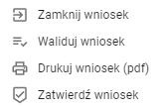
- zamknięcie wniosku
- zwalidowanie wniosku
- wydrukowanie wniosku (zapisanie go w formacie pdf)
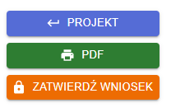
- zatwierdzenie wniosku
W przypadku generatora wniosków EFRR dla UMWM opcje te dostępne są w panelu bocznym, powyżej listy zakładek wniosku.
Opuszczenie generatora wniosku, gdy jego edycja nie została jeszcze zakończona, możliwe jest za pomocą przycisku lub . Przed zamknięciem wniosku upewnij się, czy ostatnio edytowane pole zostało zapisane. Zamknięcie wniosku bez wcześniejszego zapisania danych spowoduje, że dane ostatnio edytowanej sekcji nie zostaną zapisane.
Po zamknięciu wniosku zostaniesz przekierowany/a do menu głównego aplikacji. W przypadku, gdy po zamknięciu wniosku wystąpi problem z przekierowaniem do menu głównego i widoczny będzie jedynie biały ekran, na klawiaturze wciśnij klawisz F5 (lub klawisz funkcyjny i F5), który służy do odświeżania okna.
Aby ponownie otworzyć wniosek, w menu znajdującym się po lewej stronie ekranu odnajdź część „Projekty”, a następnie wybierz pole „W przygotowaniu”. W oknie głównym pojawi się lista projektów będących aktualnie w edycji. Po wybraniu właściwego projektu wciśnij przycisk .
W oknie, które pojawi się po wciśnięciu tego przycisku znajdują się podstawowe dane na temat projektu, jak: nazwa priorytetu, nazwa działania, tytuł projektu, jego numer (w przypadku wniosków już złożonych) oraz status.
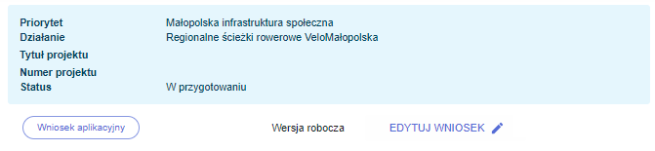
Po wciśnięciu przycisku 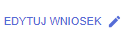możesz przejść do edycji projektu – po wciśnięciu tego przycisku zostaniesz przeniesiony/a do generatora wniosku.

Zatwierdzenie wniosku
Zatwierdzenie wniosku możliwe jest po uzupełnieniu wszystkich wymaganych pól wniosku oraz pozytywnym zwalidowaniu projektu (we wniosku nie występują błędy uniemożliwiające zatwierdzenie wniosku). Aby zatwierdzić wniosek w lewym górnym rogu ekranu wciśnij przycisk, a następnie wybierz opcję „Zatwierdź wniosek”. W przypadku generatora EFRR dla UMWM będzie to przycisk 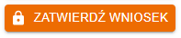.
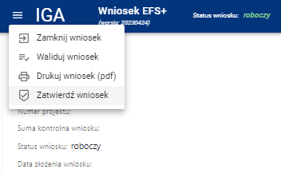
Zatwierdzenie wniosku sygnalizowane jest pojawieniem się dwóch komunikatów: 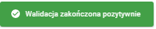 oraz . Po zatwierdzeniu wniosku użytkownik przekierowany jest do menu głównego aplikacji. Jeśli wystąpi problem z przekierowaniem do menu głównego i widoczny będzie jedynie biały ekran, na klawiaturze wciśnij klawisz F5 (lub klawisz funkcyjny i F5), który służy do odświeżania okna.
Jeśli we wniosku występują błędy, po przeprowadzaniu walidacji pojawi się komunikat z listą błędów:
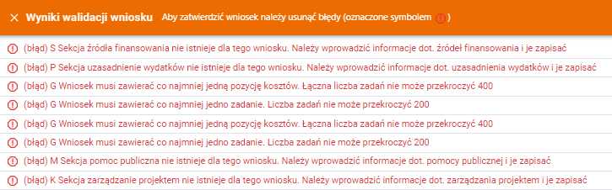
Dodatkowo w przypadku generatorów dedykowanym WUP i MCP na pasku znajdującym się u góry ekranu pojawia się symbol wskazujący na występowanie i liczbę błędów walidacyjnych. Zatwierdzenie wniosku będzie możliwe po usunięciu błędów.
Zatwierdzone wnioski w dalszym ciągu znajdują się w zakładce „W przygotowaniu” w części „Projekty”. Aby przejść do wniosku wciśnij przycisk , a następnie .
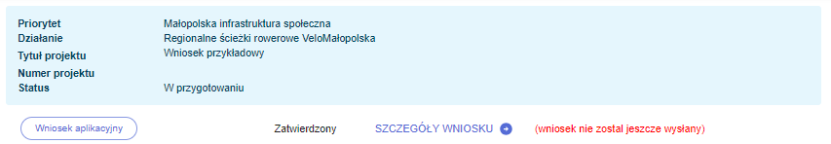
Kolejnym krokiem po zatwierdzeniu projektu jest podpisanie wniosku aplikacyjnego i załączników oraz załączenie ich w systemie. Dodawanie wniosku i załączników, a następnie ich wysyłka, możliwa jest w oknie, które pojawi się po wciśnięciu przycisku „Szczegóły wniosku”.
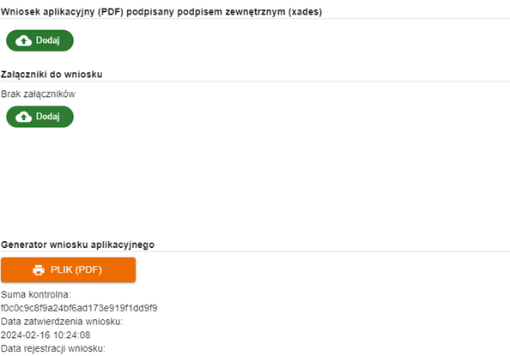
Za pomocą przycisku pobierz wniosek i podpisz go podpisem xades. Krótka instrukcja podpisywania dokumentów znajduje się w dalszej części niniejszego dokumentu.
Następnie kliknij przycisk „Dodaj” w sekcji dotyczącej wniosku:
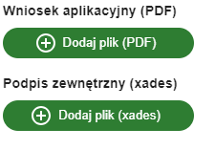
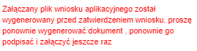
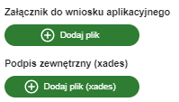
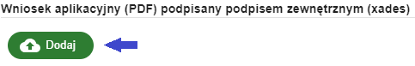
W bocznym pasku pojawią się przyciski, za pomocą których możliwe będzie dodanie pdf i pliku podpisu zewnętrznego. Plik pdf dodajemy przy użyciu przycisku „Dodaj plik (PDF)”, natomiast podpis elektroniczny – „Podpis zewnętrzny (xades)”, a następnie zapisujemy je przy użyciu przycisku .
System weryfikuje, czy w tym polu dodany został prawidłowy plik wniosku aplikacyjnego oraz czy załączono plik o formacie xades. Jeśli załączono nieprawidłowy plik, pojawi się jeden z poniższych błędów:
Po prawidłowym załączeniu wniosku, pojawia się przycisk, za pomocą którego możesz przesłać wniosek w systemie. Na tym etapie, jeszcze przed wciśnięciem przycisku „Wyślij wniosek”, możesz również dodać załączniki. 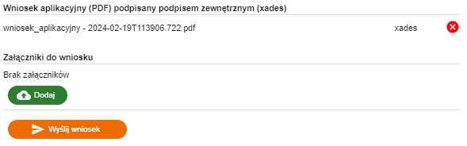Aby dodać załączniki do wniosku wciśnij przycisk , a w bocznym panelu pojawi się możliwość dołączenia załączników wraz z podpisami elektronicznymi. System dopuszcza możliwość dodawania załączników w dowolnym formacie. Aby usunąć dodany już załącznik, kliknij przycisk .
Po dodaniu wszystkich załączników możesz wysłać wniosek za pomocą przycisku . Po przesłaniu wniosku pojawia się komunikat „Wniosek został zarejestrowany”, a na Twój adres mailowy trafi potwierdzenie złożenia wniosku wraz z informacją o nadanym numerze projektu. Po wysłaniu wniosku, projekt nie będzie już widoczne w zakładce „W przygotowaniu”, lecz „Złożone”.
W tym momencie nie masz już możliwości edycji treści wniosku oraz dokonania zmian w zakresie załączników.
Jeśli zapomniałeś/aś przesłać jakiegoś załącznika, w dalszym ciągu będzie to możliwe w ramach zwykłej korespondencji, po wciśnięciu przycisku . Pamiętaj jednak, że załączniki przesłane po zakończeniu naboru nie będą brane pod uwagę przy ocenie wniosku.
Wniosek wysłany może być jedynie w okresie trwania naboru. Próba wysyłki wniosku po terminie spowoduje, że nie zostanie on zarejestrowany w systemie.

Podpis elektroniczny
Składanie w systemie IGA wniosku aplikacyjnego i załączników oraz wszelkiej korespondencji możliwe jest wyłącznie z wykorzystaniem zewnętrznego podpisu elektronicznego z ważnym certyfikatem kwalifikowalnym.
Podpisany dokument należy dodać w systemie, jako jeden z załączników oraz podłączyć podpis kwalifikowalny. Obowiązkowym dokumentem podpisanym podpisem elektronicznym jest wniosek w formacie .pdf pobrany z systemu.
Osoba prawnie upoważniona do składania wniosku o dofinansowanie musi posiadać aktualny certyfikat umożliwiający składanie ważnego podpisu elektronicznego.
Podpis kwalifikowany możesz nabyć u jednego z certyfikowanych dostawców. Ich listę znajdziesz na stronie internetowej Narodowego Centrum Certyfikacji. Koszty zakupu podpisu stanowią koszty kwalifikowane (z wyłączeniem projektów objętych pomocą publiczną). Kwalifikowany podpis elektroniczny jest narzędziem wielkokrotnego stosowania, zatem jeden podpis można stosować aplikując o dofinansowanie dla kilku projektów w ramach FEM 2021-2027, a także wykorzystywać go w innych celach.
Po podpisaniu pliku nie zmieniaj treści dokumentu ani jego nazwy.

Jak podpisać dokument?
- Pobierz dokument z systemu IGA za pomocą przycisku .
- Uruchom program umożliwiający podpis elektroniczny.
- W ustawieniach programu upewnij się, że został on prawidłowo skonfigurowany. Krótka instrukcja znajduje się na stronie internetowej Biznes.gov.pl.
- Naciśnij przycisk Podpisz. Przycisk ten znajduje się w menu głównym programu.
- Wskaż plik, który chcesz podpisać. W tym celu naciśnij przycisk Dodaj plik. Plik zostanie umieszczony na liście plików do podpisania.
- W celu złożenia podpisu pod wybranymi plikami naciśnij przycisk „Podpisz” znajdujący się w prawym dolnym rogu okna programu.
- Poczekaj aż Twój komputer znajdzie wszystkie dostępne certyfikaty. Wybierz certyfikat, przy użyciu którego chcesz złożyć podpis, a następnie potwierdź swój wybór przyciskiem OK
- Podaj numer PIN do karty i naciśnij przycisk OK
- Jeżeli podano prawidłowy numer PIN oprogramowanie poinformuje Cię o prawidłowym podpisaniu pliku
- Załącz podpisany dokument wraz z podpisem w systemie IGA.
Jeżeli podczas podpisu wniosku aplikacyjnego pojawia się komunikat o zabezpieczeniu dokumentu, należy zmienić ustawienia w programie do podpisu. Opcją, która blokuje możliwość podpisu jest tworzenie podpisu specjalnego PDF (PAdES) – należy usunąć zaznaczenie przy tym wariancie. Przykładowy widok:
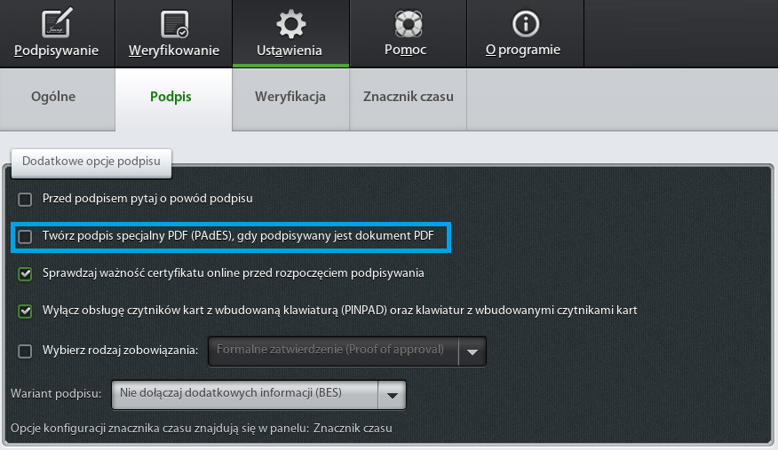

Korespondencja projektu
Po rejestracji wniosku w oknie danego projektu dostępna jest korespondencja związana z tym projektem, zarówno przychodząca, jak i wychodząca. Na górze ekranu widoczne są podstawowe informacje o projekcie, jak: nazwa priorytetu i działania, w ramach którego złożony został projekt, tytuł i numer projektu oraz jego status. Poniżej znajduje się lista dokumentów przesłanych w systemie. Lista uszeregowana jest od dokumentów najstarszych do najnowszych, gdzie najnowsza korespondencja widoczna jest na górze. Najstarszym dokumentem jest pierwotny wniosek aplikacyjny. Lista zawiera podstawowe informacje o korespondencji: jakiego rodzaju jest to dokument, data przesłania dokumentu w systemie, status dokumentu oraz przycisk umożliwiający odbiór/ otwarcie dokumentu. Aby ułatwić przeglądanie dokumentacji, każdy rodzaj dokumentu odznaczony został innym kolorem.
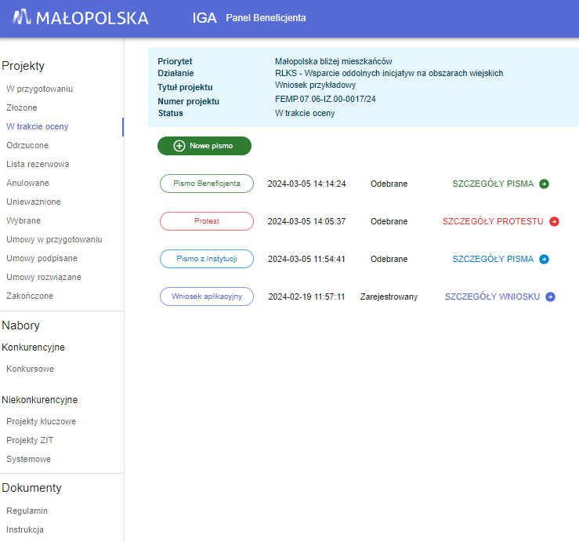
Aby zapoznać się z dokumentem, kliknij w szczegóły dokumentu. Po prawej stronie ekranu pojawi się okno, w którym masz dostęp do dokumentacji oraz podstawowych informacji o dokumencie.

Odbiór korespondencji
Przesłany w systemie wniosek podlegał będzie weryfikacji przez Instytucję organizującą nabór. Instytucja po zakończeniu oceny danego etapu prześle w systemie pismo dotyczące wyniku oceny. Może również przesłać pismo o konieczności poprawy wniosku lub inną wiadomość dotyczącą danego naboru/ projektu. O wpływie korespondencji zostaniesz poinformowany/a mailowo.
Aby odebrać korespondencję, odszukaj projekt w zakładce „Projekty”. W przypadku wpływu korespondencji do Instytucji organizującej konkurs, korespondencja taka odznaczona zostaje symbolem .
Aby odczytać korespondencję, w pierwszej kolejności musisz odebrać pismo. Aby to zrobić, wciśnij przycisk , a następnie potwierdź odbiór pisma. Pismo zostanie odblokowane do odczytu, a do nadawcy dokumentu wysłane zostanie potwierdzenie o odbiorze dokumentu. Aby odczytać pismo, wciśnij przycisk . Po prawej stronie ekranu pojawi się okno, w którym możesz zapoznać się z treścią pisma. Aby to zrobić, kliknij w nazwę pisma/załącznika. W oknie znajdują się również informacje dotyczące przesłanej korespondencji: opis oraz daty wysłania i odbioru pisma.

Poprawa wniosku
W przypadku, gdy przesłane pismo dotyczy konieczności uzupełnienia/skorygowania wniosku, użytkownik Instytucji organizującej nabór przesyłając pismo, odblokowuje Ci wniosek do edycji. Aby wprowadzić zmiany we wniosku, na liście korespondencji odszukaj najbardziej aktualny wniosek aplikacyjny, który będzie miał status „Do korekty”, a następnie kliknij przycisk .
W oknie, które pojawi się po prawej stronie ekranu kliknij przycisk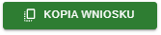, a następnie potwierdź czynność. Następnie zostaniesz przeniesiony/a do generatora wniosku, w którym możesz dokonać zmian wskazanych w piśmie z Instytucji. Jeśli nie widzisz przycisku „Kopia wniosku”, skontaktuj się z osobą wskazaną w piśmie dotyczącym uzupełnień do wniosku.
Zmiany we wniosku wprowadzane są w ten sam sposób, jak w przypadku wypełniania pierwotnego wniosku. Nie musisz wprowadzać wszystkich zmian za jednym razem, po zapisaniu zmian we wniosku i zamknięciu generatora masz możliwość wprowadzania dalszych korekt. Po wyjściu z generatora możesz ponownie przejść do edycji wniosku za pomocą przycisku „Edytuj wniosek”:
Po wprowadzeniu wszystkich zmian we wniosku, zatwierdź go, a następnie wyślij – analogicznie jak w przypadku pierwotnego wniosku.

Wysyłanie pism
Aby przesłać w systemie korespondencję niebędącą wnioskiem lub korektą wniosku (np. pismo dotyczące przedłużenia terminu na złożenie korekty wniosku, odpowiedź na zapytanie Instytucji, wysyłka jedynie załączników do wniosku), należy wcisnąć przycisk .
Domyślnie wysyłana w ten sposób korespondecja nie może zawierać plików wniosku o dofinansowanie. Może jednak wystąpić sytuacja, w której pismo z Instytucji dotyczy konieczności uzupełnienia samego podpisu elektronicznego, bez wprowadzania zmian w samym wniosku. Takie uzupełnienie również dokonywane jest w ramach tego rodzaju korespondencji i polega na przesłaniu wniosku wraz z poprawnym podpisem elektronicznym. W tej sytuacji pracownik Instytucji, który wysłał do Ciebie pismo musi odblokować w systemie możliwość dołączania do pisma pliku wniosku. Jeśli podczas próby załączenia wniosku system w dalszym ciągu blokuje taką możliwość, skontaktuj się z osobą wskazaną w piśmie dotyczącym uzupełnień.
Po wciśnięciu przycisku „Nowe pismo” w liście korespondencji projektu pojawi się nowa pozycja:
Po kliknięciu w , w bocznym panelu pojawi się okno, w którym opisz krótko, czego dotyczy pismo, a następnie wciśnij przycisk . Co istotne, opis powinien zawierać co najmniej 10 znaków.

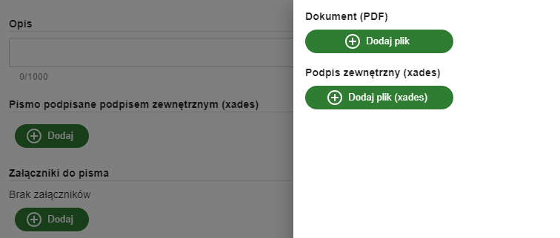
Dokumenty wraz z podpisem elektronicznym dodawane są za pomocą przycisków odpowiednio „Dodaj plik” oraz „Dodaj plik (xades)”. Po załączeniu pliku wraz z podpisem elektronicznym pojawia się przycisk , za pomocą którego zapisz dokumenty w systemie. Po wciśnięciu tego przycisku okienko widoczne po prawej stronie zostaje zamknięte. Podobnie możesz załączyć załączniki do pisma.
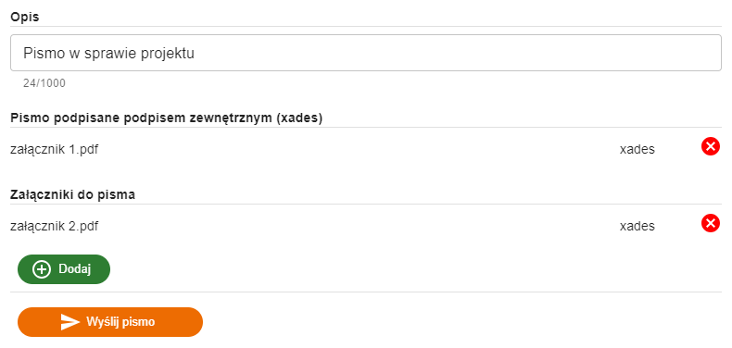
Po dodaniu i zapisaniu dokumentów pojawi się przycisk „Wyślij pismo”, za pomocą którego możesz przesłać pismo w systemie. Masz również możliwość zapisania wiadomości bez wysyłania pisma. Aby otworzyć załączony dokument, kliknij w nazwę dokumentu. Jeśli dokument został dodany nieprawidłowo, możesz usunąć go za pomocą przycisku . Możesz również zrezygnować z wysyłki dokumentu – służy do tego przycisk .
System umożliwia przygotowanie tylko jednej korespondencji. W przypadku, gdy w systemie znajduje się już jedno pismo o statusie „Wersja robocza”, nie będziesz mieć możliwości utworzenia nowego pisma.
Dokument zostaje wysłany w systemie po wciśnięciu przycisku . Po wysłaniu pisma, na liście korespondencji pojawia się data wysłania, a status dokumentu zmienia się z „Wersja robocza” na „Wysłane”. O odebraniu korespondencji przez Instytucję zostaniesz poinformowany/a mailowo.

Protesty
Jeśli Twój wniosek został odrzucony lub znalazł się na liście rezerwowej, jedynym rodzajem pisma, które możesz przesłać w systemie, jest protest. Wysyłka protestu jest analogiczna do zwykłej korespondencji. Różnica polega na innym odznaczeniu tego rodzaju korespondencji oraz tym, że informacja o wpływie protestu trafia do osób odpowiedzialnych za obsługę procedury odwoławczej.
Aby przesłać protest w systemie, wciśnij przycisk , a następnie postępuj zgodnie z instrukcją zawartą w poprzednim punkcie.

Wycofanie wniosku
Jeśli chcesz wycofać złożony już wniosek, wyślij pismo w tej sprawie w ramach zwykłej korespondencji - zgodnie z instrukcją zawartą w rozdziale „wysyłanie korespondencji”. Po sprawdzeniu poprawności pisma, pracownik Instytucji zmieni wniosek Twojego wniosku, a projekt będzie widoczny w systemie w zakładce „Anulowane”.

Kontakt z Administratorami Lokalnymi
Kontakt z Administratorami Lokalnymi:
- Dla naborów ogłoszonych przez Urząd Marszałkowski Województwa Małopolskiego:
admin@iga.malopolska.pl
- Dla naborów ogłoszonych przez Małopolskie Centrum Przedsiębiorczości:
ami.femp@mcp.malopolska.pl
- dla naborów ogłoszonych przez Wojewódzki Urząd Pracy w Krakowie:
AMI.FEMP@wup-krakow.pl
- Główny Punkt Informacyjny w Krakowie
ul. Wielicka 72B 30-552 Kraków
tel.: 12 616 0 616
fax: 12 29 90 741

